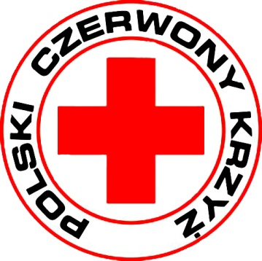
REGULAMIN KONKURSU PLASTYCZNEGO
pn. „Rośnij zdrowo na sportowo”
adresowanego do uczniów szkół podstawowych powiatu Kędzierzyn – Koźle

Organizator: Oddział Rejonowy Polskiego Czerwonego Krzyża w Kędzierzynie – Koźlu

Termin realizacji: 01.10.2025 – 14.11.2024 roku

Tematyka (cele konkursu):
- kształtowanie i promowanie postaw prozdrowotnych,
- uświadomienie uczniom potrzeby aktywności fizycznej i jej wpływu na zdrowie,
- przedstawianie w formie plastycznej różnorodnych sposobów spędzania wolnego czasu,
- rozwijanie i kształtowanie wyobraźni plastycznej dzieci.

Uczestnicy konkursu:

Konkurs plastyczny adresowany jest do uczniów szkół podstawowych powiatu Kędzierzyn – Koźle w dwóch grupach wiekowych:

- Grupa młodsza klasy I – IV
- Grupa średnia klasy V – VIII

Technika wykonywania prac:

Dopuszczalna technika wykonywania prac konkursowych: rysunek, grafika, malarstwo, wycinanka lub wydzieranka, kolaż.
Prace powinny być wykonane w formatach A – 4; A – 3

Do wszystkich prac plastycznych powinny być dołączone metryczki z danymi autora pracy:
- nazwa szkoły
- adres
- imię i nazwisko
- klasa
- wiek

Termin składania prac: 14. 11.2025r

Nagrody i wyróżnienia:

Organizator konkursu przewidział dla zwycięzców i uczestników Konkursu wszystkich grup wiekowych nagrody i wyróżnienia.

Popularyzacja konkursu:

Organizatorzy nie przewidują zwrotu prac konkursowych.

